实验四 三相桥式全控整流电路
电阻负载：
一、仿真步骤
1．启动MATLAB，进入SIMULINK后新建一个仿真模型的新文件。并布置好各元器件。如下列图所示：
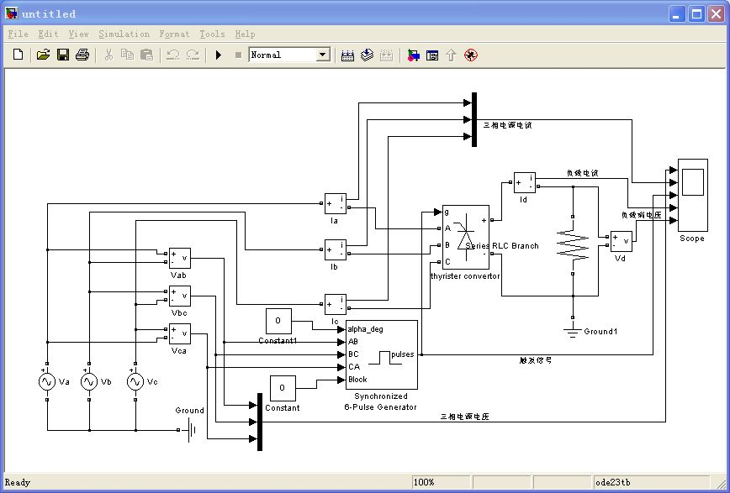

2．参数设置。
电源参数设置：电压设置为380V，频率设为50Hz。要注意初相角的设置，a相的电压源设为0，b相的电压源设为-120，c相的电压源设为-240。

负载参数设置：电阻设为1，电感为0，电容无穷大inf。

通用变换器桥的设置：
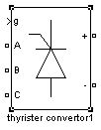
〔1〕，模块的功能：通用变换器桥模块是由6个功率开关元件组成的桥式通用三相变换器模块。功率电子元件的类别和变换器的结构可通过对话框进行选择。功率电子元件和变换器的类型有Diode桥、Thyristor桥、MOSFET-Diode桥、IGBT－Diode桥、Ideal Switch桥，桥的结构有单相、两相和三相。
〔2〕，仿真模块的图标、输入和输出。通用变换器桥模块的图标如右图所示。模块的输入和输出取决于所选择的变换器桥的结构。当A、B、C被选择为输入端，那么直流DC〔+，-〕端就是输出端。当A、B、C被选择为输出端，那么直流DC〔+，-〕端就是输入端。除二极管桥外，其它桥的“g〔pulse〕〞输入端可接受来自外部模块的触发信号。
〔3〕，通用变换器桥仿真模块的参数：本例中个参数设置如下列图。
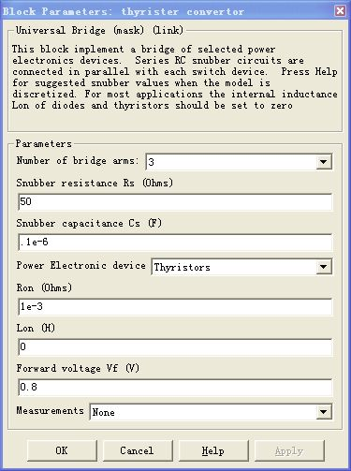
图8.2

〔4〕，同步6脉冲触发器的参数设置
该模块有5个输入端，其图标如下图。
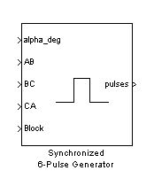

“alpha_deg〞是移相控制角信号输入端，单位为度。该输入端可与“常数〞模块相连，也可与控制系统中的控制器输出端相连，从而对触发脉冲进行移相控制。输入端AB、BC、CA是同步线电压的输入端，同步线电压就是连到三相交流电压的线电压。输入端Block为触发器模块的使能端，用与触发器模块的开通与封锁操作，当施加大于0的信号时，触发脉冲被封锁。该模块为一个六维脉冲向量，它包含6个触发脉冲，移相控制角的起始点为同步电压的零点，pulses为输出触发信号端。
同步6脉冲触发器参数设置对话框如果所示，可以设置同步电压的频率跟脉冲宽度，如果勾选了“Double pulsing〞触发器就能给出间隔60度的双脉冲。
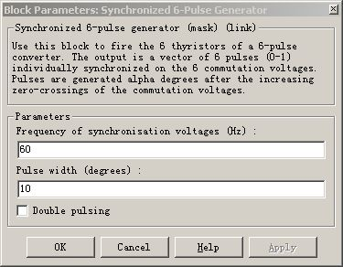
图8.3
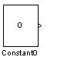
〔5〕，常数模块参数设置：常数模块图标如右图所示，该模块只有一个输出端，在本例中只要改变对话框中数值的大小，即可改变触发控制角的大小。其参数对话框如下所示。
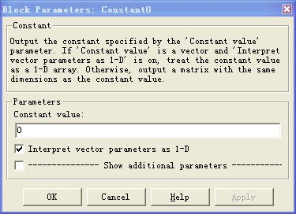
图8.4
二、模型仿真
设置好后，即可开始仿真。选择算法为ode23tb，stop time设为0.1。点击开始控件。仿真完成后就可以通过示波器来观察仿真的结果。

